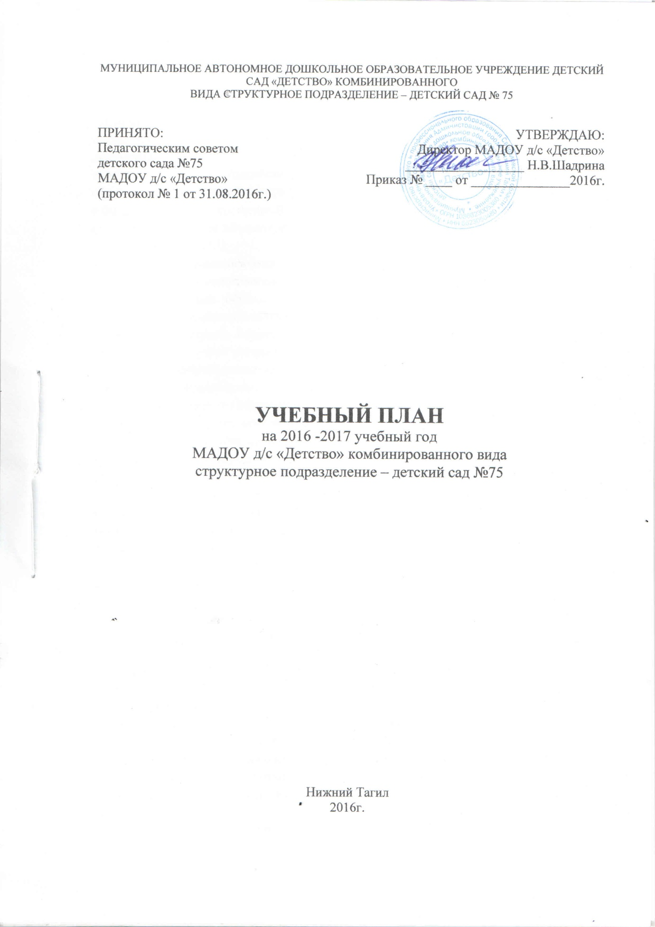

Пояснительная записка к учебному плану

Учебный план является нормативным документом, регламентирующим организацию образовательного процесса в дошкольной образовательной организации.
Нормативной базой для составления учебного плана являются следующие документы:
• Федеральный закон Российской Федерации от 29 декабря 2012 г. N 273-ФЗ "Об образовании в Российской Федерации";
• Федеральный государственный образовательный стандарт дошкольного образования (Утвержден приказом Министерства образования и науки Российской Федерации от 17 октября 2013 г. N 1155);
• Санитарно-эпидемиологические правила и нормативы СанПиН 2.4.1.3049-13
«Санитарно-эпидемиологические требования к устройству, содержанию и организации работы дошкольных образовательных организаций», утвержденные постановлением Главного государственного санитарного врача РФ от 15 мая 2013 г. N 26;
- Приказ Министерства образования и науки РФ от 30 августа 2013 г. № 1014 «Об утверждении Порядка организации и осуществления образовательной деятельности по основным общеобразовательным программам - образовательным программам дошкольного образования»;
• Письмо Министерства образования и науки Российской Федерации от 31.05.2007 № 03-1213 «О методических рекомендациях по отнесению дошкольных образовательных учреждений к определенному виду»;
- Письмом Министерства образования Российской Федерации от 14.03.2000 № 65/23-16 «О гигиенических требованиях к максимальной нагрузке на детей дошкольного возраста в организованных формах обучения»;
- Положением о лицензировании образовательной деятельности, утвержденным постановлением Правительства РФ от 31.03.2009 № 277;
- Закон Свердловской области от 15 июля 2013 года №78-ОЗ "Об образовании в Свердловской области";
- Устав МАДОУ детский сад «Детство».
МАДОУ детский сад «Детство» комбинированного вида структурное подразделение - детский сад № 75 функционирует в режиме пятидневной рабочей недели, длительность пребывания детей в детском саду 12 часов с 07.00 – 19.00.
В детском саду функционирует 10 групп общеразвивающей направленности, укомплектованных из расчета площади групповой (игровой) для детей дошкольного возраста не менее 2,0 метров квадратных на одного ребенка:
• 2 группы для детей возрастом от 3 до 4 лет (вторая младшая);
• 2 группы для детей возрастом от 4 до 5 лет (средняя);
• 4 группы для детей возрастом от 5 до 6 лет (старшая);
• 2 группы для детей возрастом от 6 до 7 лет (подготовительная).
Учебный план разработан с учетом образовательной программы дошкольного образования "От рождения до школы" под редакцией Н.Е. Вераксы, Т.С. Комаровой, М.А. Васильевой.
Основными задачами планирования являются:
- Реализация ФГОС ДО в условиях дошкольного учреждения.
- Регулирование объема образовательной нагрузки.

Дошкольный возраст – яркая, неповторимая страница в жизни каждого человека. Именно в этот период начинается процесс социализации, устанавливается связь ребенка с ведущими сферами бытия: миром людей, природы, предметным миром. Происходит приобщение к культуре, к человеческим ценностям. Закладывается фундамент здоровья. Дошкольное детство – время первоначального становления личности, формирования основ самосознания и индивидуальности ребенка.
В связи с чем, целевыми ориентирами деятельности детского сада №75 является:
- Охрана и укрепление здоровья воспитанников, их всестороннее /физическое, познавательное, речевое, социально-коммуникативное, художественно-эстетическое/развитие;
- Обеспечение единства воспитательных, обучающих и развивающих целей и задач в процессе работы с детьми дошкольного возраста;
- Комплексно-тематический принцип построения образовательного процесса, принцип целостности и интеграции дошкольного образования;
- Осуществление образовательного процесса через совместную деятельность взрослого и детей, а также через самостоятельную деятельность детей;
- Учет гендерной специфики развития детей дошкольного возраста;
- Направленность на сотрудничество с семьей в целях осуществления всестороннего развития ребенка, на создание равных условий образования детей дошкольного возраста независимо от материального достатка семьи, места проживания, языковой и культурной среды, этнической принадлежности.
Структура учебного плана:
Обязательная часть учебного плана – составляет 60%, реализация данной части происходит через образовательные области с учётом возрастных и индивидуальных особенностей детей, определяется целями и задачами образовательной программы и реализуется через ряд видов деятельности детей дошкольного возраста (3года – 7 лет).
Часть, формируемая участниками образовательных отношений – составляет 40%, представлена методическим пособием «Мы живём на Урале», разработанного с учётом специфики национальных условий и Программой по музыкальному воспитанию «Ладушки» - И.М. Каплунова, И.А. Новоскольцева.
. Формируемая часть реализуется через содержание основных образовательных областей: социально-коммуникативное развитие, познавательное развитие, речевое развитие, художественно-эстетичекое развитие, физическое развитие; отражает климатические, демографические условия, национально-культурные традиции народов Среднего Урала.
Организация образовательного процесса осуществляется через:
- Совместная партнёрская деятельность взрослого и детей
- Самостоятельная деятельность детей;
- Данная организация образовательного процесса позволяет установить баланс взрослой и детской инициативы, который достигается за счет гибкого проектирования партнёрской деятельности.
Образовательный процесс реализовывается в течение всего времени пребывания детей в детском саду №75 и обеспечивает развитие личности, мотивации и способностей детей в различных видах деятельности и охватывает следующие направления развития и образования детей:
- Социально-коммуникативное развитие;
- Познавательное развитие;
- Речевое развитие;
- Художественно-эстетическое развитие;
- Физическое развитие.
Социально-коммуникативное развитие детей осуществляется через организованные виды деятельности, через игровую деятельность, в процессе общения детей со сверстниками и взрослыми, в ходе совместной и самостоятельной деятельности через интеграцию направлений развития детей. Формирование позитивных установок к различным видам труда и творчества происходит в ходе режимных моментов.
Познавательное и речевое развитие осуществляется с 3 лет до 7 годов через организованные виды деятельности, в ходе совместной деятельности с воспитателя и детей. Познавательное и речевое развитие осуществляется в интеграции видов детской деятельности.
Художественно-эстетическое развитие осуществляется в ходе специально организованной деятельности детей дошкольного возраста, в свободной деятельности, интегрируя его с другими образовательными областями, что способствует развитию предпосылок ценностно-смыслового восприятия и понимания произведений искусства, мира природы и т.д.
Физическое развитие реализуется путем специально организованной деятельности в зале и на улице с учетом погодных условий, во время совместной и самостоятельной деятельности с использованием оборудования физкультурных групповых уголков, в ходе бытовых процессов, а также через интеграцию с другими образовательными областями.
В ходе реализации учебного плана педагогу предоставляется возможность варьировать время, место образовательной деятельности в педагогическом процессе, интегрировать образовательные области, их содержание и виды детской деятельности с учетом поставленных целей и задач. Реализация учебного плана происходит в тесном взаимодействие всего педагогического коллектива детского сада №75. В ходе данного взаимодействия воспитатели и специалисты осуществляют наблюдение, планирование, обсуждение достижений, успехов и проблем отдельных детей, групп и намечают пути дальнейшей работы.
В январе (1 неделя) и в летнее время (июнь-август) календарным графиком предусмотрены каникулы здоровья, в ходе которых реализуется образовательная деятельность по физическому и художественно-эстетическому направлению.
Совместная деятельность взрослого и ребенка, а также самостоятельная деятельность позволяют обеспечить индивидуальный образовательный «маршрута» каждого ребёнка, осуществлять дифференцированный подход к детям, избегать нагрузки, а также способствует самоутверждению, всестороннему творческому развитию личности детей с учетом их интересов, потребностей.
Необходимыми требованиями учебного плана является:
- Соблюдение минимального количества видов деятельности на изучение каждой образовательной области, которое определено основной частью учебного плана и предельно допустимой нагрузки;
- Часы индивидуальной кружковой работы должны входить в объем максимально допустимой нагрузки;
- Реализация физического и художественно-эстетического направлений должна занимать не менее 50% образовательной деятельности;
- Объем учебной нагрузки в течение недели определен в соответствии с СанПинН 2.4.1.3049-13 №26от 15.05.2013г;
- Максимально допустимый объем образовательной нагрузки в первой половине дня в младшей и средней группах не превышает 30 и 40 минут соответственно, а в старшей и подготовительной - 45 минут и 1,5 часа соответственно. В середине времени, отведенного на образовательную деятельность, проводят физкультурные минутки. Перерывы между периодами непрерывной образовательной деятельности - не менее 10 минут;
- Образовательная деятельность с детьми старшего дошкольного возраста может осуществляться во второй половине дня после дневного сна. Ее продолжительность должна составлять не более 25 - 30 минут в день. В середине образовательной деятельности статического характера проводятся физкультурные минутки.
- Один раз в неделю организуется непосредственно образовательная деятельность по физическому развитию детей на открытом воздухе. Ее проводят только при отсутствии у детей медицинских противопоказаний и наличии у детей одежды, соответствующей погодным условиям.

Учебный план
образовательной деятельности МАДОУ «Детство» комбинированного вида структурное подразделение - детский сад № 75
на 2016-2017 учебный год

Виды детской деятельности |  | Продолжительность образовательной деятельности  /за неделю/
 |  | Младшая  /дети 4 года жизни/ | Средняя  /дети 5 года жизни/ | Старшая  /дети 6 года жизни/ | Подготовительная  /дети 7 года жизни/
ОБЯЗАТЕЛЬНАЯ ЧАСТЬ ПРОГРАММЫ | Игровая  /включая сюжетно-ролевую игру, игру с правилами, и другие виды игр/ | Режимные моменты | Режимные моменты | Режимные моменты | Режимные  моменты
 | Коммуникативная  /общение и взаимодействие со взрослыми и сверстниками/ | 15 мин. | 20 мин. | 50 мин. | 60 мин.
 | Познавательно – исследовательская  /исследование объектов окружающего мира и экспериментирование с ними/ | 30 мин. | 40 мин. | 50 мин. | 90 мин.
 | Восприятие художественной литературы и фольклора | Режимные моменты | Режимные моменты | Режимные моменты | Режимные  моменты
 | Конструирование  /использование разных материалов, включая конструкторы, модули, бумагу, природный и ной материал/ | Режимные  моменты | Режимные  моменты | 25 мин. | 30 мин.
 | Изобразительная  /рисование, лепка, аппликация/ | 30 мин. | 40 мин. | 75 мин. | 90 мин.
 | Музыкальная  /восприятие и понимание музыкальных произведений, пение, музыкально-ритмические движения, игра на детских музыкальных инструментах/ | 30 мин. | 40 мин. | 50 мин. | 60 мин.
 | Двигательная  /овладение основными движениями/ | 45 мин. | 60 мин. | 75 мин. | 90 мин.
 | Самообслуживание и элементарный бытовой труд | Режимные моменты | Режимные моменты | Режимные моменты | Режимные  моменты
 | Итого: /обязательная часть программы/: | 150мин. | 200 мин. | 325 мин. | 420 мин.

ЧАСТЬ ПРОГРАММЫ, ФОРМИРУЕМАЯ УЧАСТНИКАМИ ОБРАЗОВАТЕЛЬНЫХ ОТНОШЕНИЙ | Программное обеспечение | Дети 3-4 лет | Дети 4-5 лет | Дети 5-6 лет | Дети 6-7 лет
 | Методические рекомендации  «МЫ ЖИВЁМ НА УРАЛЕ», Программой по музыкальному воспитанию «Ладушки»  / реализуется через следующие виды деятельности: игровая, коммуникативная, познавательно-исследовательская, восприятие художественной литературы и фольклора, конструирование, двигательная, музыкальная, изобразительная, самообслуживание и элементарный бытовой труд/. | 15 мин. Утренняя гимнастика, режимные моменты, самообслуживание и элементарный бытовой труд, прогулка | 20 мин.  Утренняя гимнастика, режимные моменты, самообслуживание и элементарный бытовой труд, прогулка | 25 мин.  Утренняя гимнастика, режимные моменты, самообслуживание и элементарный бытовой труд, прогулка | 30 мин.  Утренняя гимнастика, режимные моменты, самообслуживание и элементарный бытовой труд, прогулка
Итого: |  | 165 мин.  /2 ч. 45 мин./  10 занятий | 220 мин.  /3 ч. 40 мин./  11 занятий | 350 мин.  /5 ч. 50 мин./  13 занятий | 420 мин.  /7 ч. 00мин./  14 занятий

